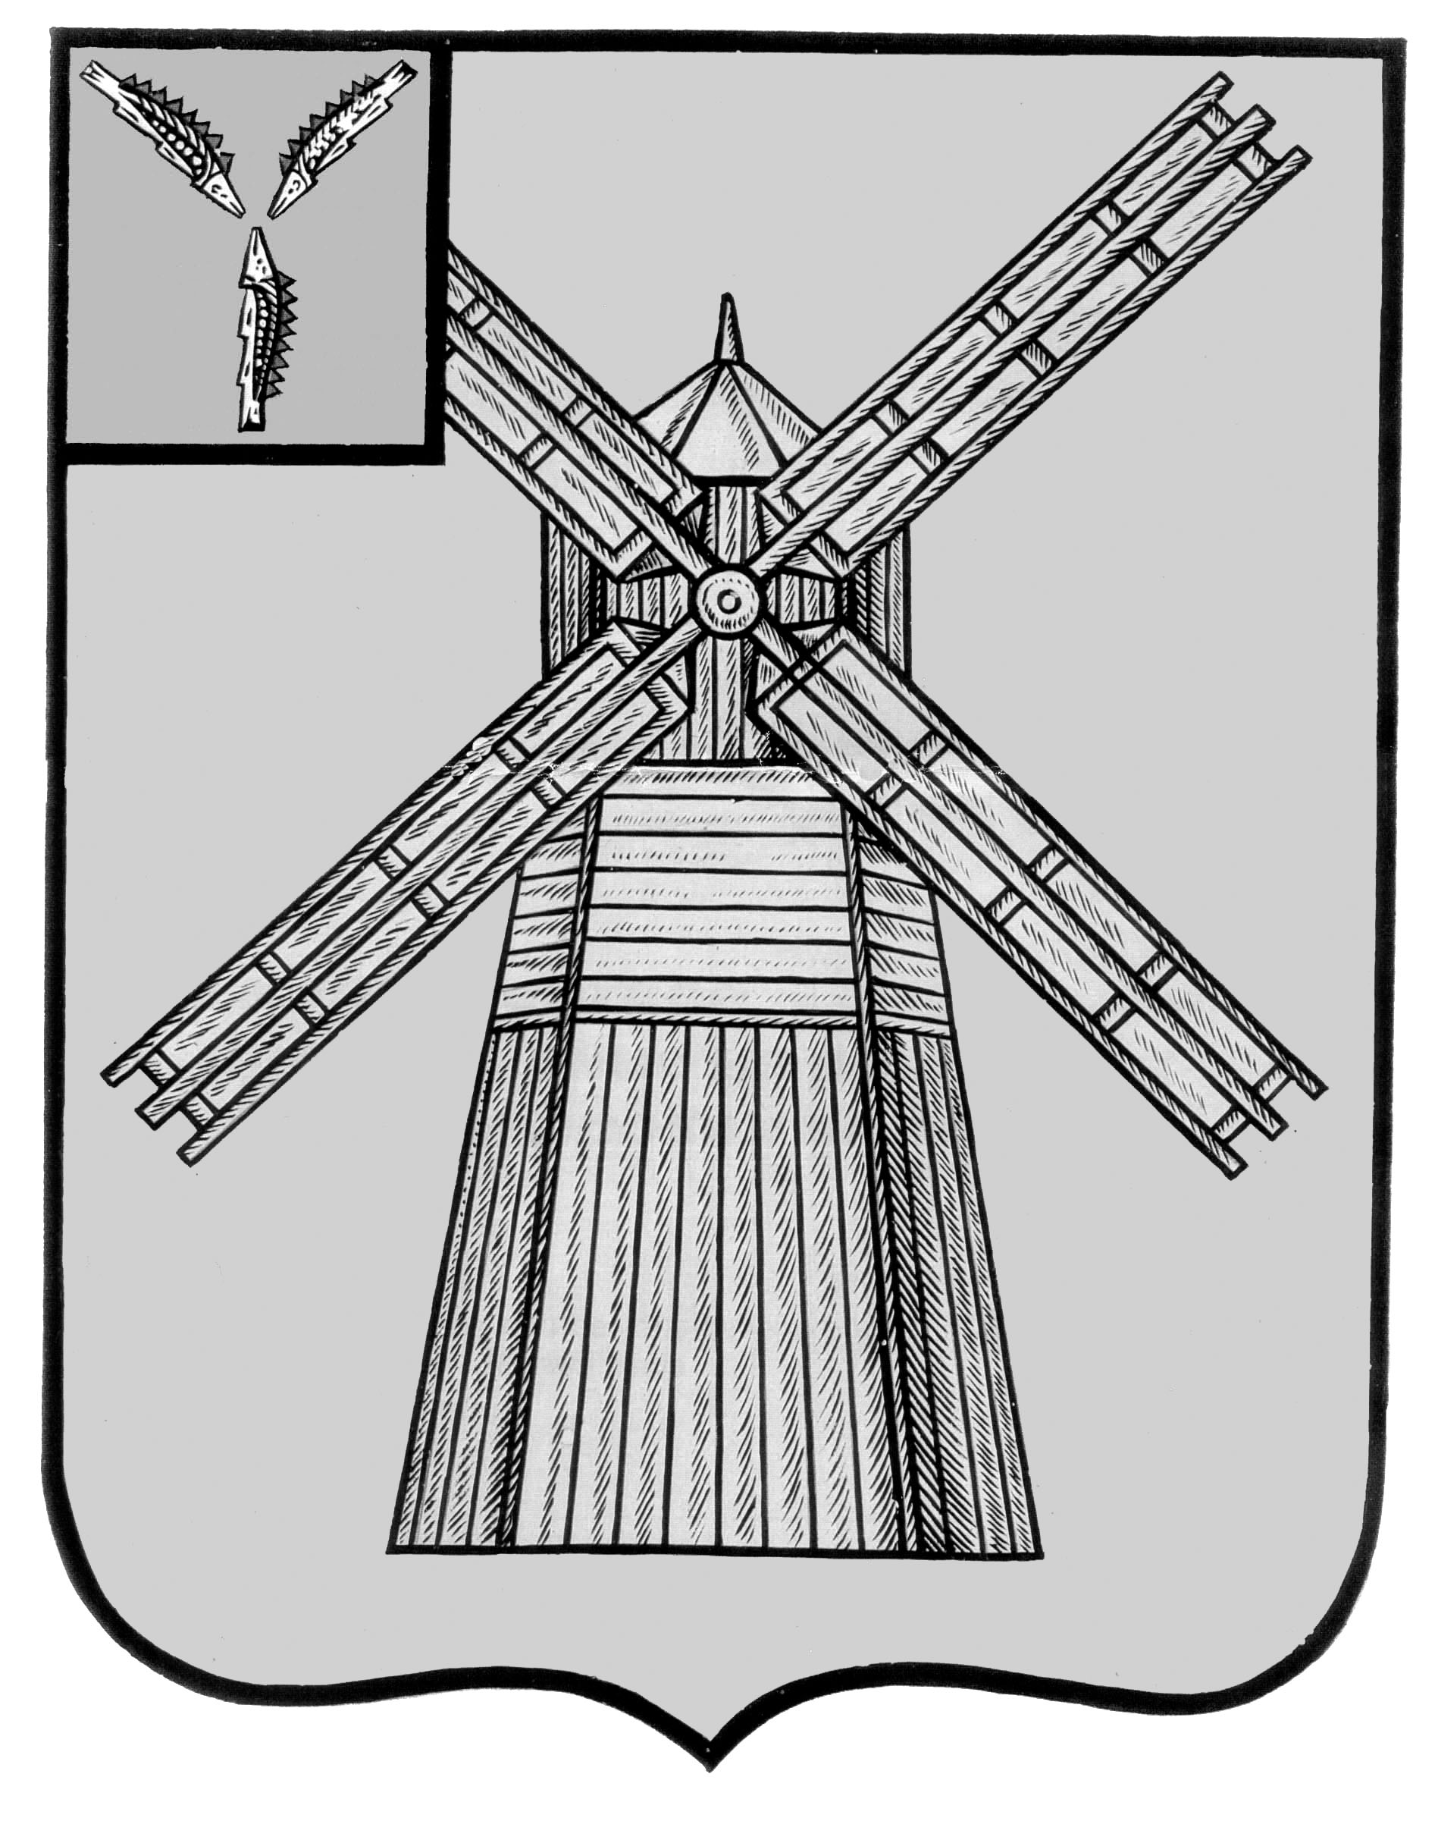

СОБРАНИЕ ДЕПУТАТОВ

ПИТЕРСКОГО МУНИЦИПАЛЬНОГО РАЙОНА САРАТОВСКОЙ ОБЛАСТИ

РЕШЕНИЕ
от 23 декабря 2016 года №6-9
О заключении соглашений о передаче части полномочий по решению вопросов местного значения органов местного самоуправления Агафоновского, Алексашкинского, Мироновского, Малоузенского, Нивского, Новотульского, Орошаемого муниципальных образований Питерского муниципального района органам местного самоуправления Питерского муниципального района
В соответствии с частью 4 статьи 15 Федерального закона от 6 октября 2003 года N 131- ФЗ «Об общих принципах организации местного самоуправления в Российской Федерации», статьей 21 Устава Питерского муниципального района, решением Совета Новотульского муниципального образования от 14 декабря 2016 года №11-2 «О заключении соглашения с администрацией Питерского муниципального района о передаче полномочий, отнесенных к компетенции органов местного самоуправления поселения», решением Совета Мироновского муниципального образования от 20 декабря 2016 года №6 «О заключении соглашения с администрацией Питерского муниципального района о передаче полномочий, отнесенных к компетенции органов местного самоуправления поселения», решением Совета Нивского муниципального образования от 1 декабря 2016 года № 9-1 «О заключении соглашения с администрацией Питерского муниципального района Саратовской области о передаче полномочий, отнесенных к компетенции органов местного самоуправления поселения»», решением Совета Агафоновского муниципального образования от 14 ноября 2016 года № 4-2 «О заключении соглашения
с администрацией Питерского муниципального района о передаче полномочий», решением Совета Алексашкинского муниципального образования от 14 декабря 2016 года № 4-4 «О заключении соглашения с администрацией Питерского муниципального района о передаче полномочий, отнесенных к компетенции органов местного самоуправления поселения», решением Совета Малоузенского муниципального образования от 14 декабря 2016 года № 4-3 «О заключении соглашения с администрацией Питерского муниципального района о передаче полномочий», решением Совета Орошаемого муниципального образования
от 23 ноября 2016 года № 23-1 «О заключении Соглашения с администрацией Питерского муниципального района Саратовской области о передаче полномочий, отнесенных к компетенции органов местного самоуправления поселения» Собрание депутатов Питерского муниципального района РЕШИЛО:
1. Заключить соглашения с органами местного самоуправления Агафоновского Алексашкинского, Мироновского, Малоузенского, Нивского, Новотульского, Орошаемого муниципальных образований Питерского муниципального района о передаче с 1 января по 31 декабря 2017 года части полномочий органов местного самоуправления вышеуказанных муниципальных образований по решению вопросов местного значения органам местного самоуправления Питерского муниципального района:
1) составление и исполнение бюджета поселения;
2) создание условий для организации досуга и обеспечения жителей поселения услугами организаций культуры.
2. Подписание соглашений, указанных в пункте 1 настоящего решения поручить главе Питерского муниципального района Егорову С.И.
3. Настоящее решение вступает в силу с момента официального опубликования в районной газете «Искра».
4. Контроль за исполнением настоящего решения возложить на комиссию Собрания депутатов Питерского муниципального района по вопросам социальной сферы, местного самоуправления, соблюдения законности и охраны общественного порядка.

Председатель Собрания депутатов В.Н.Дерябин

Глава Питерского муниципального района С.И.Егоров

